Kalland, ordförande för ett nytt råd för utvärdering av stadspolitiken: Vårt utbildningssystem är inte så jämlikt som vi tror – familjebakgrunden har en större betydelse än genomsnittet

Meddelande – FÅR PUBLICERAS 22.1.2025 kl. 11.00.
Det nya rådet för utvärdering av stadspolitiken är en fristående och oberoende vetenskapspanel som varje år baserat på forskningsdata gör en kritisk bedömning av ett tema som panelen har valt ut. Temat för rådets första bedömning som offentliggjordes i dag är fostran och lärande. Bedömningen fokuserar på att forska i hur lärandet och välbefinnandet särskilt under barndomen blir segregerade.
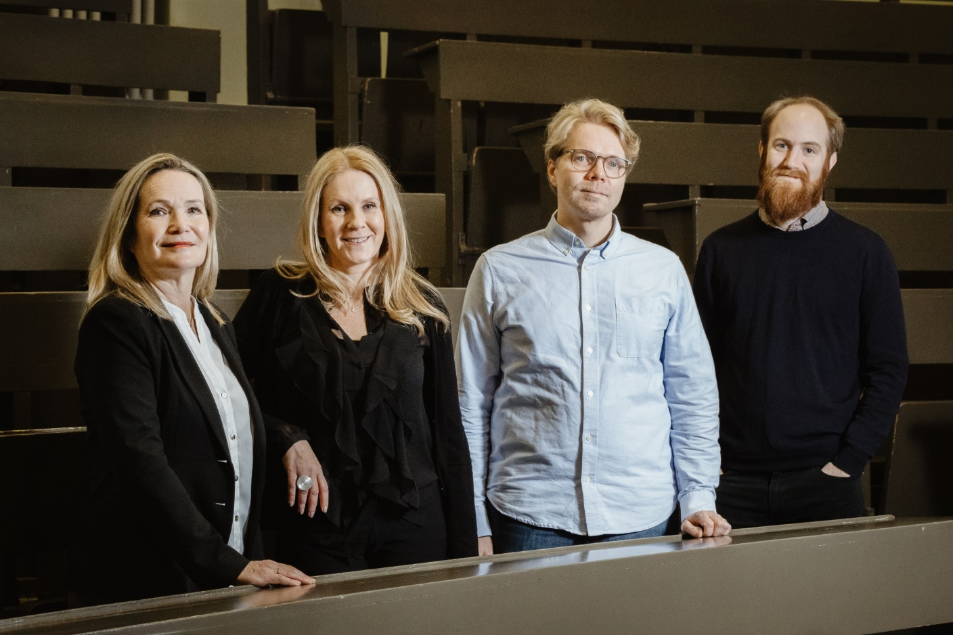
Medlemmar i rådet för utvärdering av stadspolitiken Mirjam Kalland, Raisa Ahtiainen, Matti Sarvimäki och Mikko Silliman. Bild: Salla Merikukka.

Rådet för utvärdering av stadspolitiken står i begrepp att inleda verksamhet och finansieras av Esbo stad, Helsingfors stad och Vanda stad i samarbete med Aalto-universitetet och Helsingfors universitet. Rådet bedriver verksamhet oberoende av sina finansiärer.
- Till min glädje har jag lagt märke till att Rådet för utvärdering av den ekonomiska politiken har intagit en betydande roll som kommentator av statens ekonomiska politik. Nu vill vi i städerna i huvudstadsregionen få en likadan oberoende drivkraft för vår verksamhet av landets bästa forskare. Det nya rådet kan tillhandahålla de senaste forskningsdata om effekten av beslut. Jag är övertygad om att rådets utvärdering kan hjälpa oss att förbättra inlärningsresultaten och lösa utmaningar med jämlikheten i utbildningen, säger Helsingfors borgmästare Juhana Vartiainen glatt.
Utbildning är ett av kommunernas viktigaste ansvarsområden, framför allt efter social- och hälsovårdsreformen. Helsingfors, Esbos och Vandas sammanlagda utbildningsutgifter överstiger tre miljarder euro 2025. Dessutom förekommer många av de svåraste utmaningarna med det kommunala beslutsfattandet just inom utbildningen.
Därför har fyra ansedda forskare inom ekonomi i fråga om pedagogik och utbildning från Aalto-universitetet och Helsingfors universitet utsetts till medlemmar i det första rådet.
Mirjam Kalland, pedagogie doktor vid Helsingfors universitet, är ordförande för rådet och Matti Sarvimäki, ekonomie doktor vid Aalto-universitetet, vice ordförande. De övriga medlemmarna i rådet är Raisa Ahtiainen, pedagogie doktor vid Helsingfors universitet, och Mikko Silliman, filosofie doktor vid Aalto-universitetet.

Temat för rådets utvärdering för det första året är fostran och lärande
Segregationen mellan skolor, skillnaderna i inlärningsresultaten mellan könen, en allmän försämring av inlärningsresultaten och invandring innebär utmaningar för kommunernas beslut om utbildning. Lagen om grundläggande utbildning kräver att det säkerställs att undervisning ges på lika villkor i tillräcklig utsträckning i hela landet. Enligt rådets bedömning saknas för närvarande tillräcklig information om hur kravet har uppfyllts. Av den anledningen har rådet i sin första utvärdering beslutat att fokusera på hur lärandet och välbefinnandet under barndomen blir segregerade.
- Elevernas bakgrund påverkar såväl elevernas skolframgång som hur eleverna etablerar sig i vidareutbildningen och på arbetsmarknaden. I internationell jämförelse finns det stora skillnader i lärandet mellan barn med invandrarbakgrund och andra barn i Finland. En studie visar dessutom att det trots samma betyg inte är lika sannolikt för barn till lågutbildade föräldrar att börja med vidareutbildningen som för barn till högutbildade föräldrar. Vårt utbildningssystem är inte så jämlikt som vi tror, säger Mirjam Kalland, ordförande för rådet.
De flesta beslut som är relevanta för utbildningssystemet fattas i städerna. Enskilda skolors verksamhet har en särskilt stor betydelse. Därför behöver rådet framför allt mer information och kännedom om hur skolorna och lärarna kan sköta sina viktiga uppdrag på ett framgångsrikt sätt.
- Skolorna fattar varje dag beslut som är viktiga för barn. Samtidigt uppstår gott om data om eleverna. Dessa data används dessvärre inte i forskningen eller ens i beslutsfattandet i tillräcklig omfattning. Dessutom samlas vissa viktiga data inte in för närvarande. Vi anser att rådets verksamhet ger möjligheter att öka andelen forskningsdata i planeringen av utbildningspolitiken och att skapa nytt datamaterial för forskare och beslutsfattare, säger Matti Sarvimäki, vice ordförande för rådet.
En effektiv och rättvis fördelning av resurser är en av dagens viktigaste frågor. Inlärningsresultaten och jämlikheten i utbildningen kan till exempel förbättras genom ökning av finansieringen till skolor som är verksamma i de mest krävande miljöerna. Det behövs dock mer information om hur en sådan behovsbaserad finansiering bör genomföras för att önskade resultat ska kunna uppnås. Rådet har för avsikt att särskilt fördjupa sig i fördelningen av resurser och i att utvärdera i vilken omfattning resursfördelningen bygger på forskningsdata. Rådet ska publicera den första bedömningsrapporten i slutet av 2025.

Rådets sammansättning
Mirjam Kalland
Mirjam Kalland, ordförande för rådet, pedagogie doktor, är professor i småbarnspedagogik vid Helsingfors universitet. Kalland är en ansedd forskare och forskar för tillfället i bland annat hur barns socioemotionella utveckling och språkutveckling kan stärkas inom småbarnspedagogiken med tanke på flerspråkighet. Hon är ordförande för Mannerheims Barnskyddsförbund. Kalland är internationellt välkänd och har bland annat varit ASLA-Fulbright-forskare på Child Study Center vid Yale University.
Matti Sarvimäki
Matti Sarvimäki, vice ordförande, ekonomie doktor, är professor i ekonomi på handelshögskolan vid Aalto-universitetet och ledande forskare på Statens ekonomiska forskningscentral VATT. Sarvimäki har bland annat forskat i integrationsåtgärdernas och utbildningsinterventionernas genomslag, integration och social rörlighet. Han har tidigare arbetat som forskare på London School of Economics och som gästforskare på MIT. Sarvimäki är vice direktör för Finlands Akademis flaggskeppsprogram EDUCA.
Raisa Ahtiainen
Docent Raisa Ahtiainen, medlem i rådet, pedagogie doktor, är universitetslektor på pedagogiska fakulteten vid Helsingfors universitet. Ahtiainen är ansvarig direktör för forskningen i Kasvatus- ja opetusalan johtajuuden tutkimusryhmä KAJO. Dessutom är hon vice direktör för Helsingfors universitets center för utbildningsevaluering HEA. Vid sidan av ledningen av centret forskar Ahtiainen i utveckling av skolan, frågor kring social rättvisa vid utbildning och samarbete i skolmiljön. År 2022 blev hon den första universitetslektorn i svenskspråkig specialpedagogik vid Helsingfors universitet. Ahtiainen har omfattande internationella samarbetsnätverk. Hon arbetar som gästforskare inom utbildningsledarskap på Tallinn universitet.
Mikko Silliman
Mikko Silliman, medlem i rådet, filosofie doktor, är biträdande professor på institutionen för ekonomi vid Aalto-universitetet. Sillimans forskning fokuserar på gränssnittet mellan utbildningspolitik och arbetsmarknad. Silliman hör till flera internationella forskningsnätverk som Helsinki GSE och FAIR-centret vid den norska handelshögskolan NHH. Han har avlagt sin doktorexamen vid Harvard University.

På publiceringsevenemanget onsdagen den 22 januari diskuterades rådets forskningstema även av Olli Isotalo, ställföreträdare för Esbo stadsdirektör, Juhana Vartiainen, Helsingfors borgmästare, Johanna Laisaari, Helsingfors biträdande borgmästare för sektorn för fostran och utbildning, Pekka Timonen, Vanda stadsdirektör, och Katri Kalske, Vanda biträdande stadsdirektör.

Om rådet för utvärdering av stadspolitiken
Rådet för utvärdering av stadspolitiken är en oberoende akademisk aktör. Verksamheten finansieras av städerna i huvudstadsregionen, nämligen Esbo, Helsingfors och Vanda, i samarbete med Aalto-universitetet och Helsingfors universitet. Jari Järvenpää är generalsekreterare för rådet.

Mer information
Mirjam Kalland
Rådets ordförande
+358 29 412 8401
mirjam.kallad@helsinki.fi

Jari Järvenpää
Rådets generalsekreterare
+358 40 355 7304
jari.p.jarvenpaa@hel.fi

https://kaupunkiarviointi.fi

